Nom élève 1 | Nom élève 2 | Nom élève 3

/20
/30

Objectifs :
L’élève devra être capable :
- D’identifier les principales caractéristiques du système.
- D’identifier s’il s’agit d’une transmission d’un mouvement ou d’une transformation de mouvement

Pré requis :

Quelques applications réelles du système piston bielle manivelle:
- Moulins à eau
- Rouet
- Meule
- Tour du potier
- Machine à coudre
- Visionnage du didacticiel sur les mécanismes
- Partie 2
- Partie 4
- partie Expérimentation
http://www.csitechno.net/pages/7eme/les-mcanismes.html

Dans ce TP vous allez utiliser du vocabulaire technique.
Réversibilité : Ce dit d’un système qui peut fonctionner par l’entrée comme par la sortie.
Translation : c’est le mouvement d’un corps qui suit une direction fixe
Rotation : c’est le mouvement d'un corps autour d'un point ou d'un axe. La rotation qualifie un mouvement circulaire.

Nomenclature du système

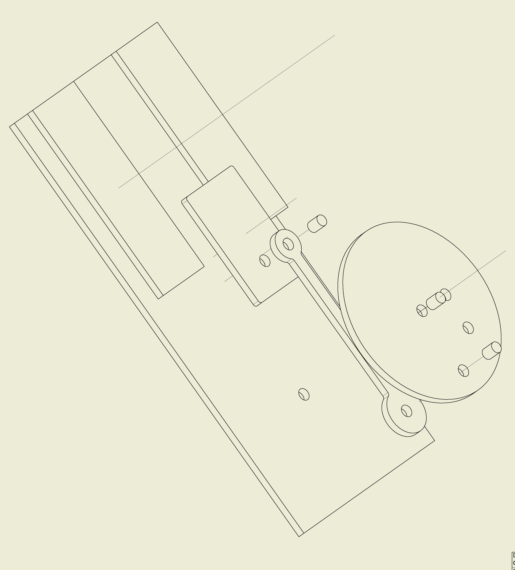
B
D
A
C
E
Repère | Nombre | Désignation | CARACTERISTIQUES
A | 01 | Bielle | contreplaqué 151x 30mm épaisseur 5.4mm
B | 01 | Manivelle | contreplaqué D= 120 mm épaisseur 5.4mm
C | 01 | Piston | contreplaqué 80 x 50 mm épaisseur 5.4mm
D | 01 | Socle | contreplaqué 310 x 140 mm épaisseur 5.4mm
E | 01 | Maneton | Balsa D=8mm épaisseur 5.4 mm

Repérages des éléments

/2.5

Désignation | Quantité
Bielle | 01
Manivelle | 01
Piston | 01
Socle | 01
Maneton | 01

Repérages des mouvements
Identifier les mouvements de chaque pièces (immobile ou rotation ou translation) par rapport aux pièces qui les maintiennent ou les guides.
Indiquer par des flèches sur le dessin, les mouvements des pièces.

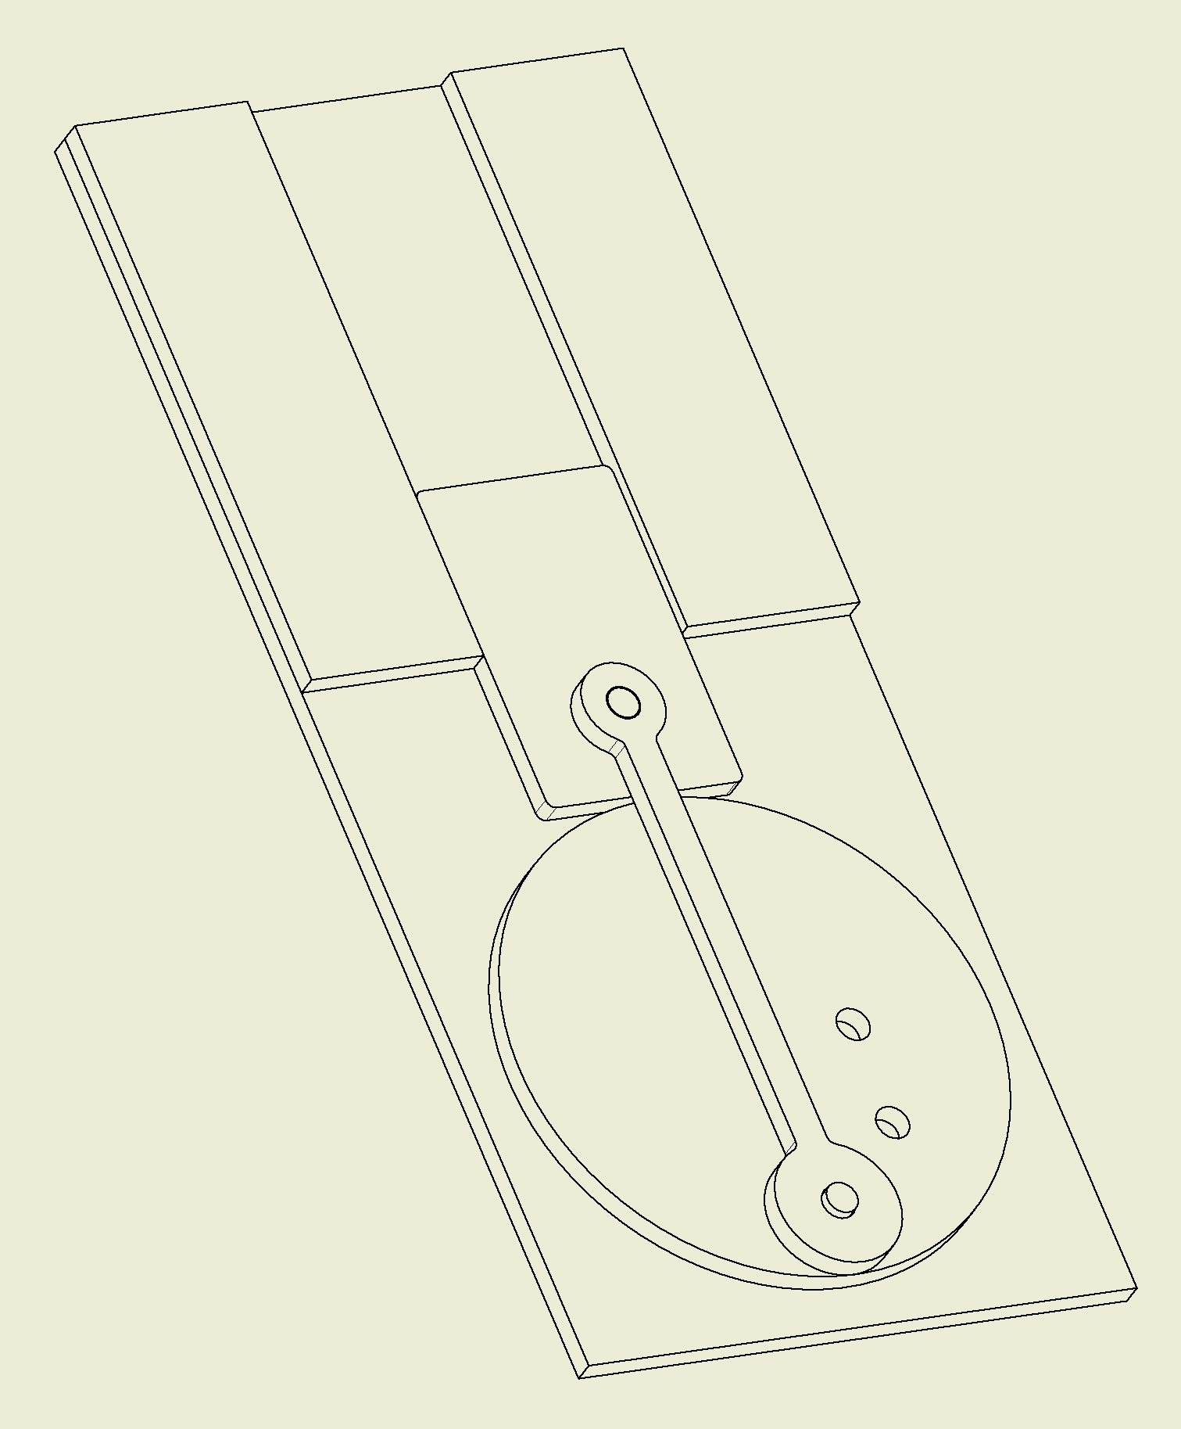
/4
Pièces | Maintien | Mouvement
Manivelle
Bielle
Bielle
Piston
Socle |  | Immobile

Course du piston

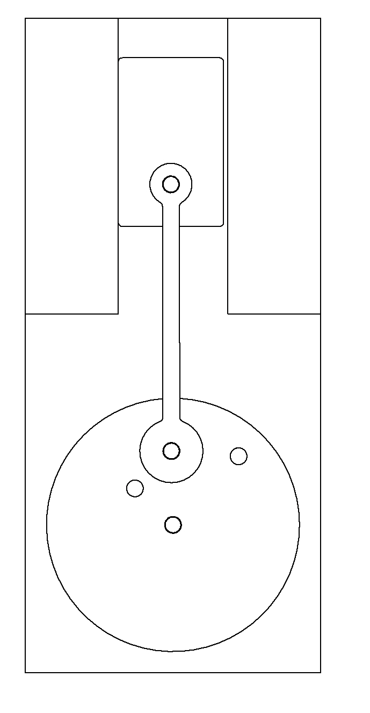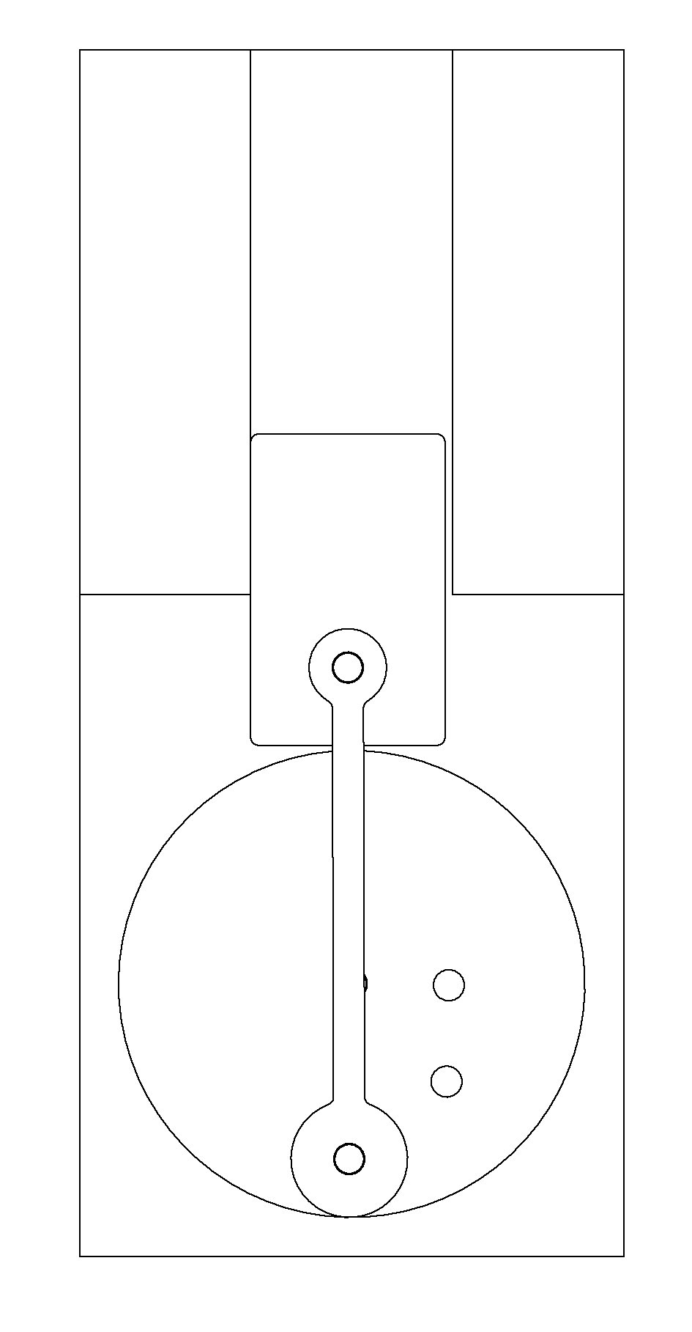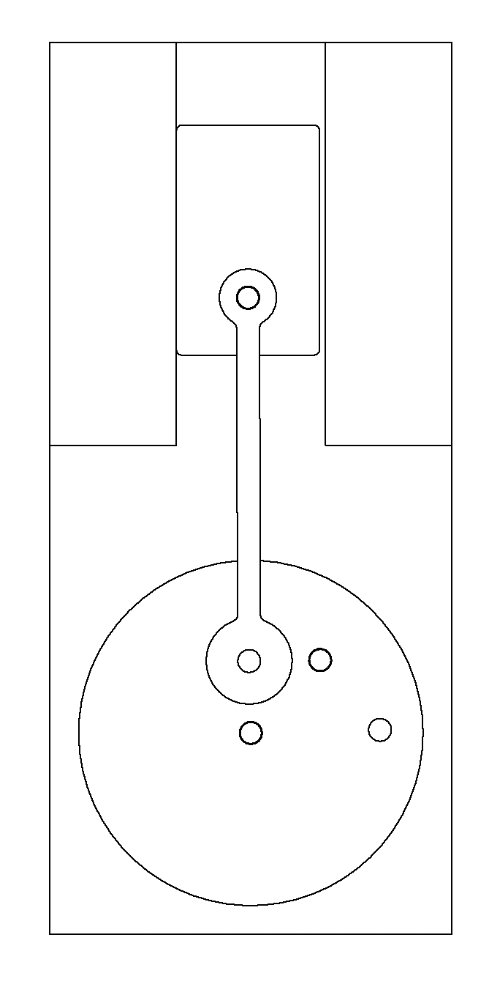
1
2
3
/6

Montage | Rayon de la manivelle | Course du piston
1
2
3
/1
Existe-t-il un lien entre le diamètre de la manivelle et la course du piston ?

/2
Si oui, lequel ?

Réversibilité du mouvement
/2
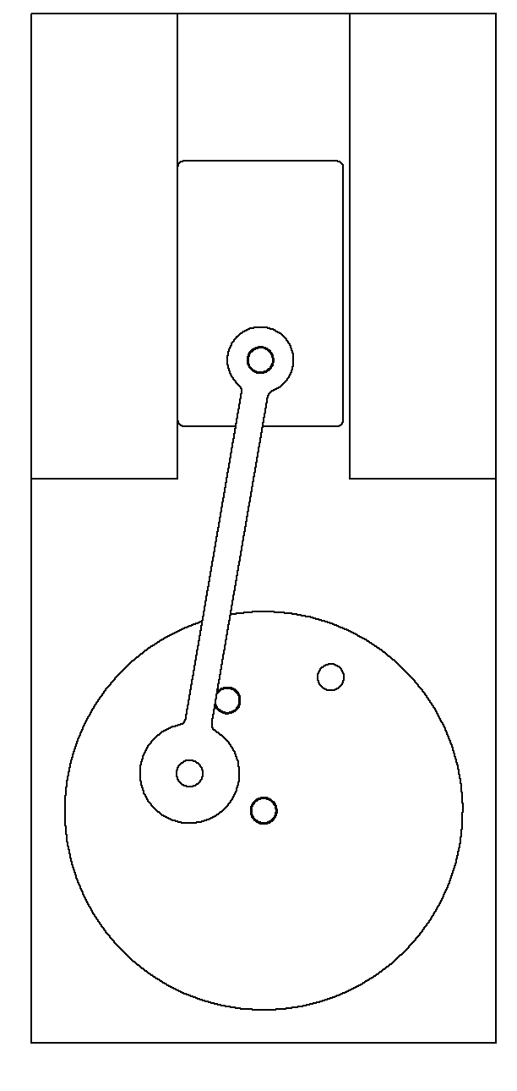
Faire tourner la manivelle.
Cela entraîne le piston dans un mouvement de

On dit que la manivelle est la pièce motrice car c’est elle qui entraîne le piston.
Le piston est la pièce réceptrice du mouvement.

Si on change le sens de rotation de la manivelle, est-ce que cela change le mouvement du piston ?

/2

Essayer d’utiliser le piston comme pièce motrice pour faire tourner la manivelle (déplacer le piston à la main dans un mouvement alternatif).
Peut-on ainsi, à partir d’un mouvement de translation alternative, générer une rotation continue de la manivelle ?

/2
Dessin technique
A Partir du plan suivant créer sous Sketch Up le modèle en 3 dimensions de la bielle.
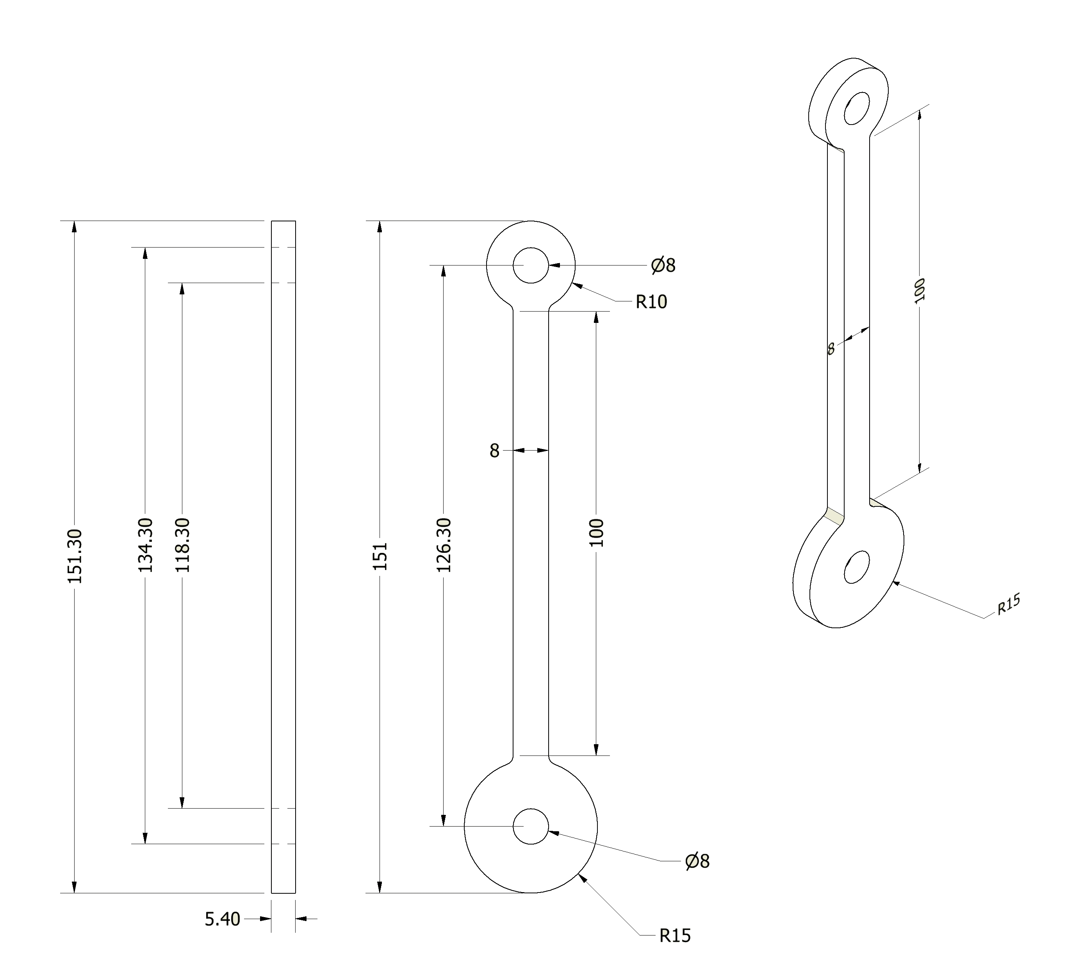
/8.5

